实验二 C语言的基本数据类型与表达式

目的要求

1. 了解C语言数据类型的意义。
2. 初步掌握C语言基本数据类型。
3. 初步掌握常量和变量的使用。
4. 掌握不同数据类型运算时，数据类型的转换规则。
5. 掌握C语言中表达式语句以及不同运算符的运算规则和优先级。

预习内容

四种基本数据类型的特点、定义方式、运算符的运算规则和优先级，如何使用运算符构成相应的表达式以及表达式的运算方式。

上机题1：输入并运行一下程序：

**#include<iostream.h>**

**void main()**

**{**

**cout<<"Where "**

**<<"are "**

**<<"you "**

**<<"come "**

**<<"from?"**

**<<endl;**

}

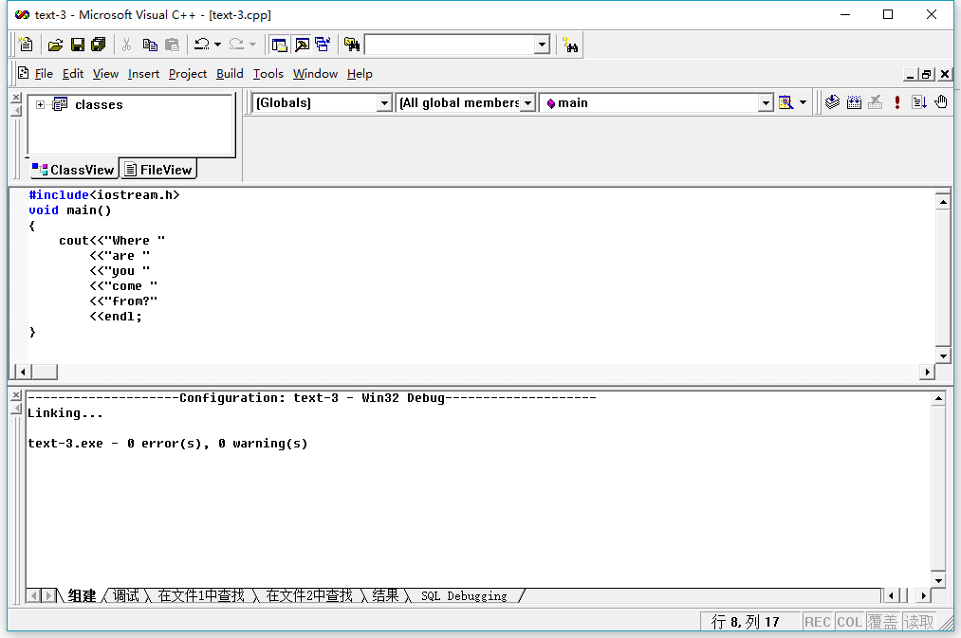

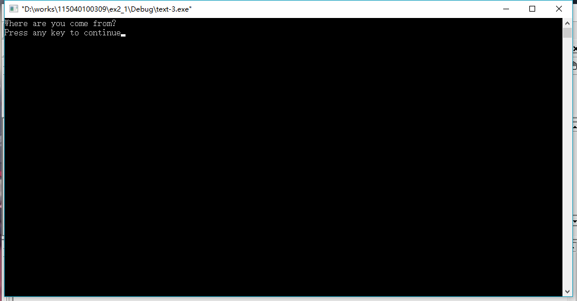

编写程序实现在屏幕上显示；

You are a students.

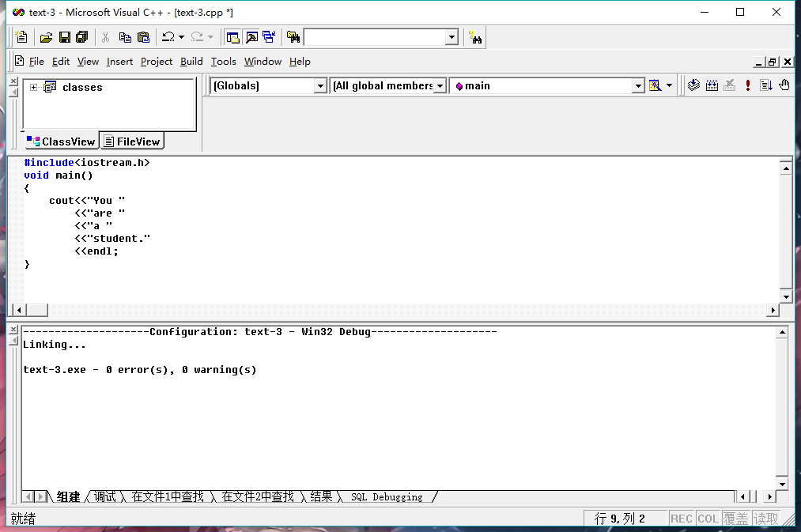

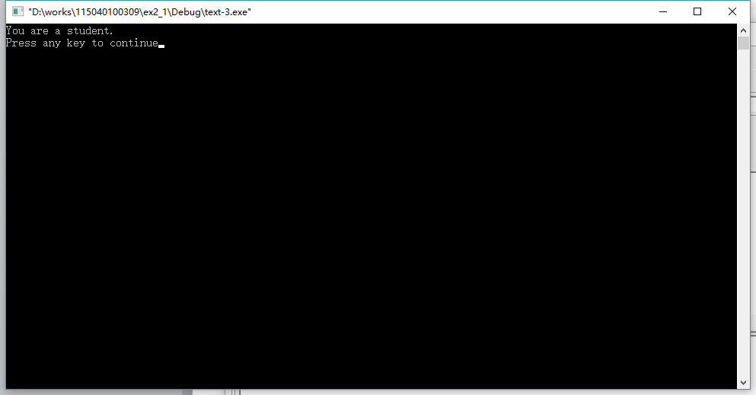

上机题2：输入并运行以下程序，分析程序运行结果。

**#include<iostream.h>**

**#include<iomanip.h>**

**void main()**

**{**

**double amount=22.0/7;**

**cout<<amount<<endl;**

**cout<<setprecision(0)<<amount<<endl**

**<<setprecision(1)<<amount<<endl**

**<<setprecision(2)<<amount<<endl**

**<<setprecision(3)<<amount<<endl**

**<<setprecision(4)<<amount<<enhdl;**

**cout<<setiosflags(ios::fixed)<<setprecision(8)<<amount<<endl;**

**cout.unsetf(ios::fixed);**

**cout<<setiosflags(ios::scientific)<<setprecision(4)<<amount<<endl;**

**cout<<setiosflags(ios::fixed)<<setprecision(6)<<amount;**

**}**

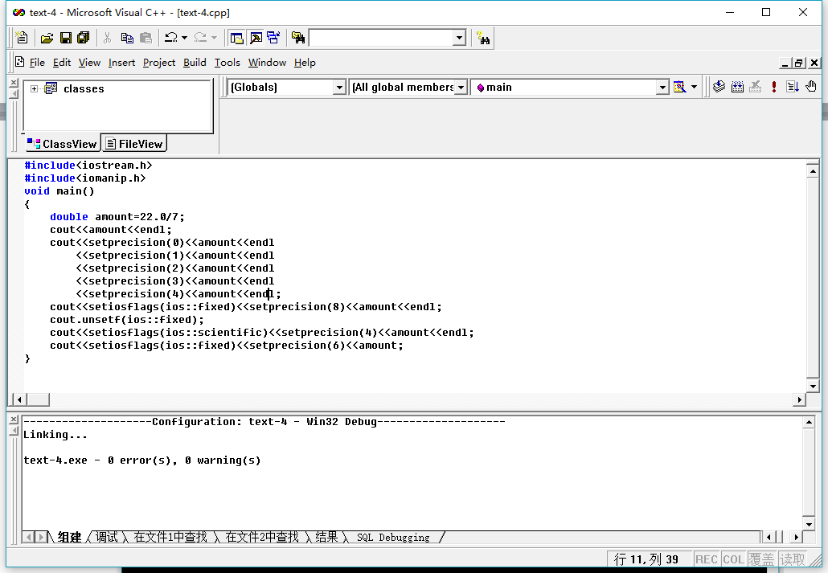

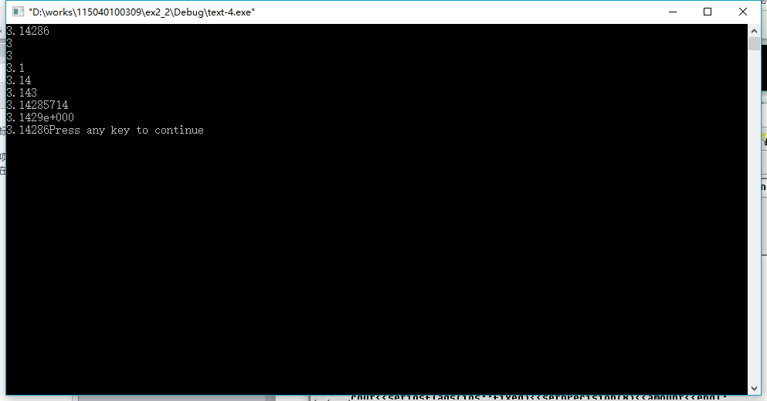

上机题3：输入并运行以下程序，分析程序运行结果。

**#include<iostream.h>**

**void main()**

**{**

**int number=1001;**

**cout<<"Decimal:"<<dec<<number<<endl**

**<<"Hexadecimal:"<<hex<<number<<endl**

**<<"Octal:"<<oct<<number<<endl;**

**}**

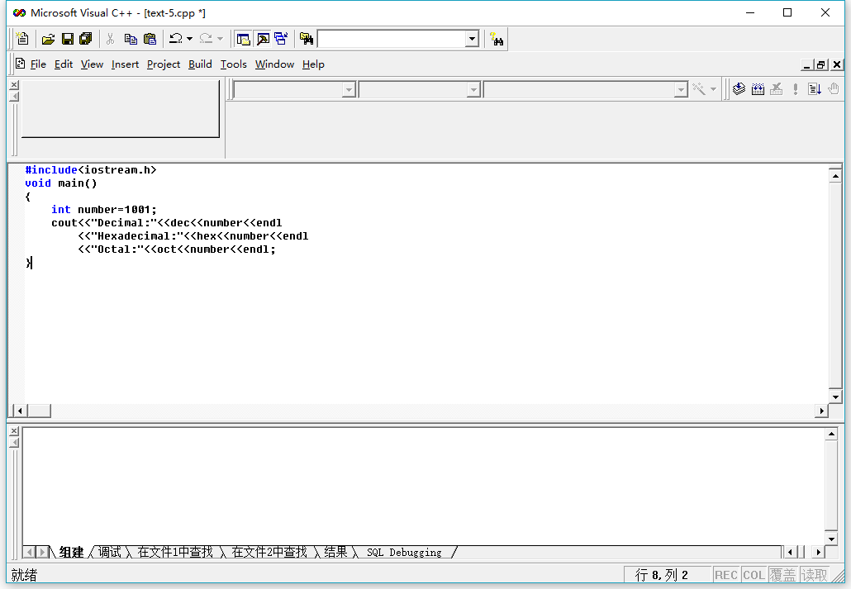

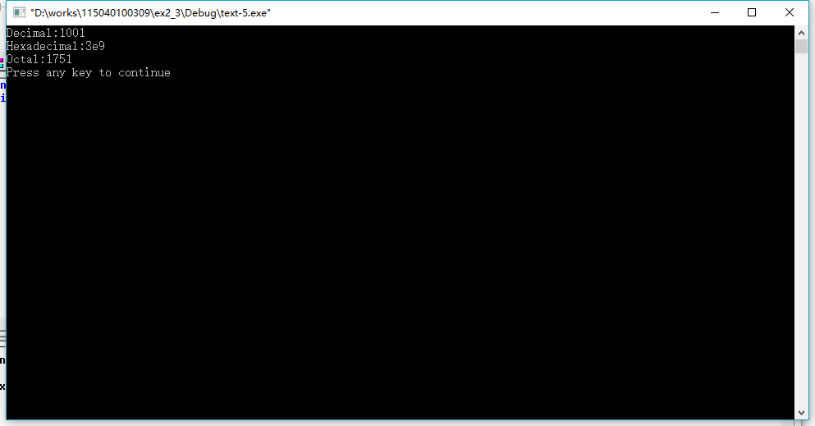

上机题4：程序实现求a，b的和、差、积、商和余数，请将以下程序补充完整，分析运行结果。

#include<iostream.h>

void main()

**{**

**int a,b;**

**a=35;**

**b=4;**

**cout<<a<<"+"<<b<<"="<<（ ）<<endl;**

**cout<<a<<"-"<<b<<"="<<（ ）<<endl;**

**cout<<a<<"*"<<b<<"="<<（ ）<<endl;**

**cout<<a<<"/"<<b<<"="<<（ ）<<endl;**

**cout<<a<<"%"<<b<<"="<<（ ）<<endl;**

**}**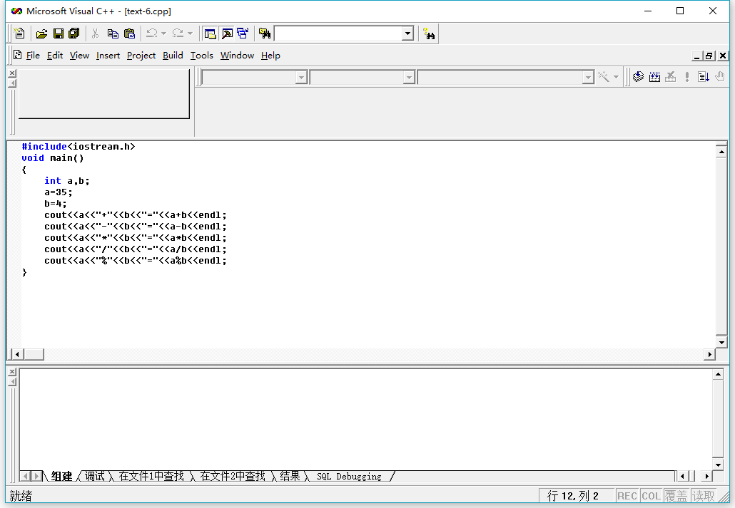

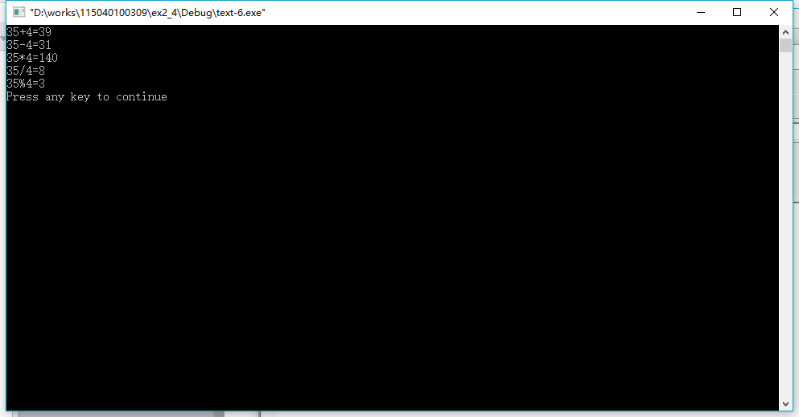

上机题5：输入并运行以下程序，分析程序运行结果。

**#include<iostream.h>**

**#include<iomanip.h>**

**void main()**

**{**

**char ch='A';**

**cout<<setw(1)<<ch<<endl**

**<<setw(2)<<ch<<endl;**

**cout<<setfill('*');**

**cout<<setw(3)<<ch<<endl**

**<<setw(4)<<ch<<endl;**

**cout<<setfill(' ');**

**}**

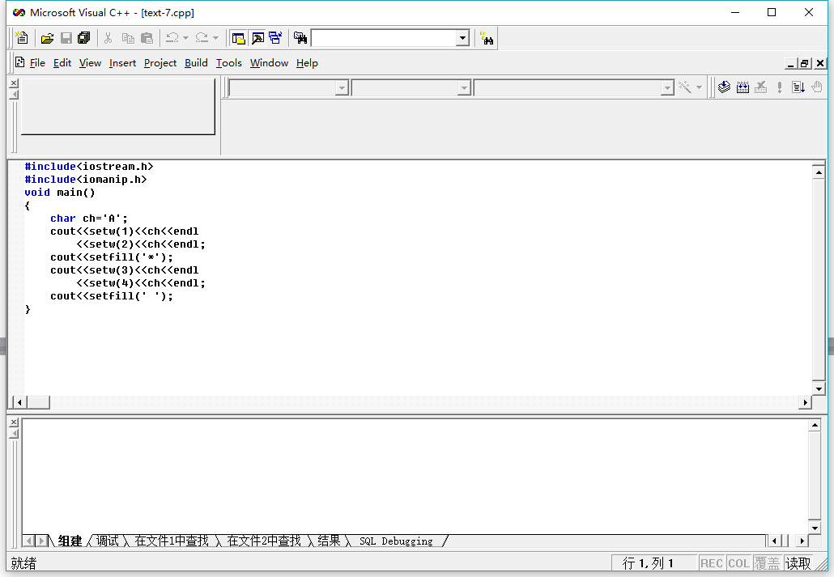

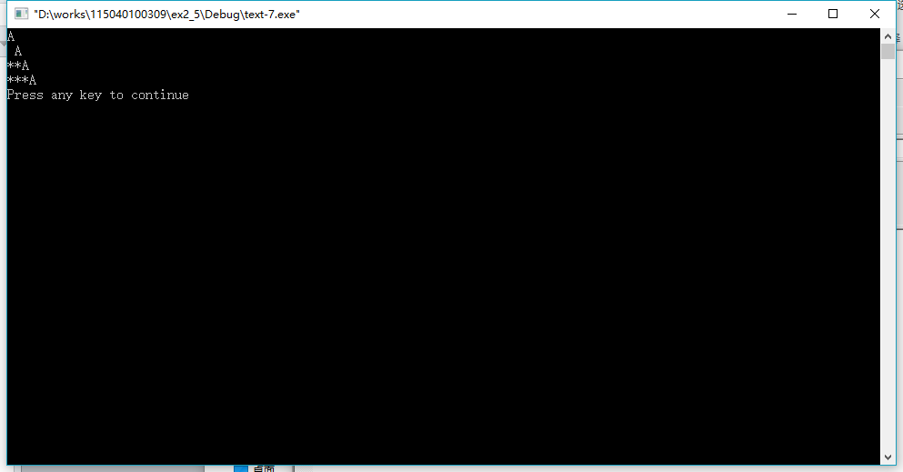

上机题6：输入并运行一下程序，分析程序运行结果。

**#include<iostream.h>**

**void main()**

**{**

**int a,c;**

**float b;**

**a=14,b=144.345;**

**c=a+(int)b;**

**cout<<a<<endl**

**<<b<<endl**

**<<c<<endl;**

**}**

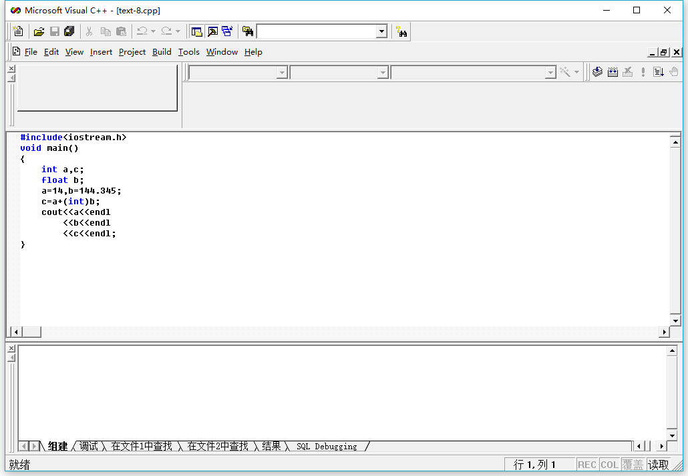

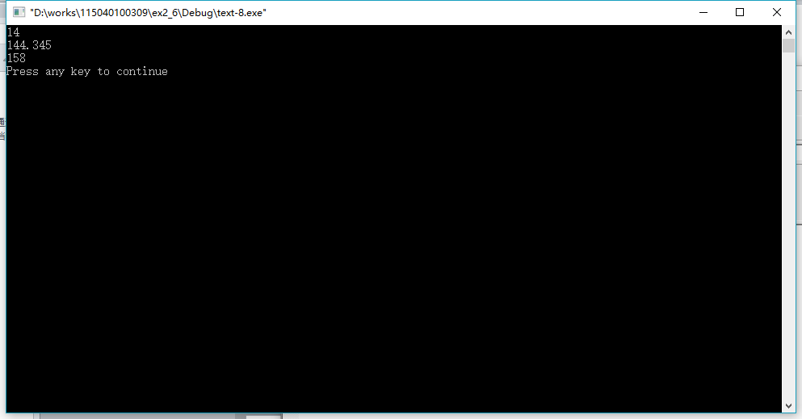

上机题7：输入并运行以下程序，分析程序运行结果。

#include<iostream.h>

void main()

{

int a=7,b=2;

float y1,y2;

y1=a/b;

y2=(float)a/b;

cout<<"y1="<<y1<<endl<<"y2="<<y2<<endl;

}

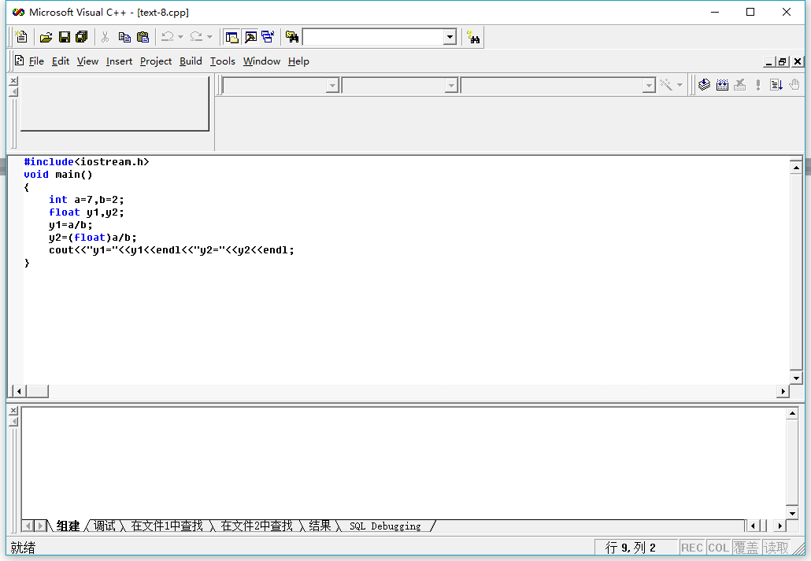

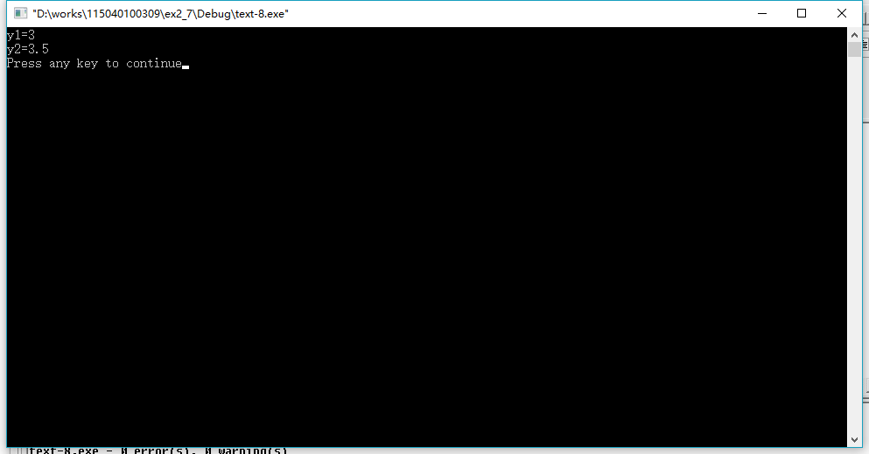

上机题8：编程实现：定义4个整形变量a，b，c，d，将a，b中较小者赋给c，将a，b中的较大者赋给d，输出c，d的值。

